ПУБЛИЧНЫЙ ОТЧЕТ
МБОУ СОШ № 67 г. Пензы за 2014-2015 учебный год

Миссия школы №67 - воспитание современно образованных, нравственных, предприимчивых людей, которые могут самостоятельно принимать решения в ситуации выбора, способны к сотрудничеству и сотворчеству, отличаются мобильностью, динамизмом, конструктивностью, готовы к межкультурному взаимодействию, обладают чувством ответственности за судьбу страны, за ее социально-экономическое процветание.

I. Общая характеристика учреждения
1. Полное наименование в соответствии с Уставом:
Муниципальное бюджетное общеобразовательное учреждение средняя общеобразовательная школа №67 г. Пензы (МБОУ СОШ №67 г.Пензы).
Тип: образовательное учреждение.
Вид: средняя общеобразовательная школа.
Дата основания: сентябрь 1988 г.
2. Учредитель: Управление образования города Пензы. 440026 г.Пенза, ул. Володарского, д.5;
тел (8412)560220; сайт: http://www/guoedu.ru/; E-mail: info@guoedu.ru
3. Фактический и юридический адрес школы: 440071, г. Пенза, ул. Лядова, 14;
телефон: (8412) 41-49-23.
Адрес электронной почты: school67@guoedu.ru
Адрес сайта: school67newpenza.narod.ru
Лицензия: Регистрационный №11064, серия РО № 038676 выдана Министерством образования Пензенской области 26 марта 2012 года. Срок действия - бессрочно.
Свидетельство о государственной аккредитации: № 5881 выдано Министерством образования Пензенской области 25 февраля 2013 года. Срок действия - по 25 февраля 2025 года.
ИНН: 5835005745
ОГРН: 1025801225163
4. Аккредитованы образовательные программы начального общего, основного общего и среднего общего образования; дополнительного образования детей следующих направленностей: физкультурно-спортивной, художественно-эстетической, туристско-краеведческой, военно-патриотической, естественнонаучной, социально-педагогической.
5.Формы образования: очная.
Язык обучения: обучение и воспитание ведется на русском языке.
6. Директор школы: Волчкова Ирина Юрьевна. Контактный телефон (8412) 41-49-23
Заместители директора:
по учебно-воспитательной работе  по воспитательной работе  по физической культуре и спорту  по административно-  хозяйственной деятельности | Немкова Т.В.  Калитурина С.А.  Контишев П.Е.  Сивовол В.Ю.
Органы общественного управления и самоуправления:
- Совет Школы;
- ООО «Старт»;
- Совет отцов;
- Совет бабушек;
- Совет профилактики;
- Лидерский совет.
7.Режим работы школы в 2014-2015 учебном году.
Учебный год начался 1 сентября 2014 года и составил 34 учебные недели без учета государственной (итоговой) аттестации; в 1 классе – 33 учебные недели.
Обучение осуществляется по режиму:
1-4 классы – 5-дневная учебная неделя;
5-11 классы – 6-дневная учебная неделя.
Продолжительность урока – 45 минут.
Занятия проводятся в одну смену. Начало занятий в 8.30. Ежедневная зарядка в 8.20.
Продолжительность перемен между уроками составляет 10 минут. После 2 и 3 урока большие перемены по 20 минут каждая. После 6 урока перемена 15 минут.
Между последним уроком и началом факультативных занятий динамическая пауза продолжительностью не менее 45 минут.
В мае проведены пятидневные учебные сборы для юношей 10-х классов.
В соответствии с Уставом школы организована летняя трудовая практика обучающихся:
5-е классы – 6 дней по 2 часа в день;
6-е классы - 10 дней по 2 часа в день;
7-е классы – 10 дней по 3 часа;
8-е классы - 12 дней по 3 часа в день;
9-е классы (для поступающих в 10-й класс) - 10 дней по 3 часа в день;
10-е классы - 16 дней по 4 часа в день.

II. Состав обучающихся
1. Общий контингент обучающихся за год, в том числе по ступеням обучения.
Всего обучающихся на начало 2014-15 учебного года – 456 чел.

Начальные классы | Основная ступень | Старшая ступень
1а - 27  1б - 26  2а - 28  2б - 31  3а - 22  3б - 20  4а– 32  4б - 32 | 5а -27  5б - 23  6а - 19  6б - 22  7а – 31  8а - 26  8б - 25  9а - 28 | 10 – 17  11 – 20
всего: 218  Из них:  мальчиков - 116 (53,2%)  девочек - 102 (46,8%) | всего:201  Из них:  мальчиков-119 (59,2%)  девочек - 82 (40,8%) | всего: 37  Из них:  мальчиков - 14 (37,8%)  девочек - 23 (62,2%)

2. Социальный состав обучающихся школы характеризуется следующими показателями:
78,9% детей воспитываются в полных семьях;
21% детей (96 человек) воспитываются одним из родителей в неполной семье;
6,6% детей (30 человек) воспитываются в многодетных семьях;
1,97% детей(9 человек) воспитываются в социально незащищенных семьях.
3. Сохранность контингента обучающихся.
Учебный год | 2011-2012 | 2012-2013 | 2013-2014 | 2014-2015
Кол-во классов | 16 | 16 | 17 | 18
из них: 1-4 классов | 7 | 8 | 8 | 8
5-9 классов | 7 | 6 | 7 | 8
10-11 классов | 2 | 2 | 2 | 2
Кол-во обучающихся | 391 | 394 | 431 | 456
Основная причина выбытия обучающихся - смена места жительства.

III. Условия осуществления образовательного процесса
1. Учебно-материальная база.
Всего учебных кабинетов и классных комнат – 26.
Из них:
начальных классов – 8;
русского языка и литературы – 2;
математики – 2;
истории и обществознания – 1;
биологии – 1;
химии - 1;
географии – 1;
английского языка – 2;
ИЗО и МХК –1;
информатики и ИКТ – 1, в нем рабочих мест с ЭВМ - 11;
физики – 1;
ОБЖ – 1;
технологии – 2;
кабинеты для дополнительного образования – 2;
кабинет социально-психологической службы – 2;
библиотека – 1;
вспомогательные помещения (лаборантские, хранилища) - 4.
Число персональных компьютеров– 98, используются в учебном процессе – 86.
Переносных компьютеров (ноутбуков, нетбуков, планшетов) – 48.
В составе локальной сети – 34 компьютера, из них в учебном процессе - 26.
К сети Интернет подключены 34 компьютера, из них 26 в учебных кабинетах.
Интерактивных досок -7.
Мобильных компьютерных комплексов -1.
2. Физкультурно-оздоровительная база.
Два спортивных зала площадью 448,7 м²
Тренажерный зал –1.
Пришкольная спортивная площадка , включающая:
хоккейную площадку – 800 м²;
гимнастический городок;
футбольное поле;
стадион;
трассу ВМХ.
Физкультурно-оздоровительный комплекс «Мечта» общей площадью – 1276,6 м²
Имеется столовая на 192 посадочных места
3. Обеспеченность детей учебниками из фонда школьной библиотеки по основным предметам учебного плана:
1 кл | 2кл | 3кл | 4кл | 5кл | 6кл | 7кл | 8кл | 9кл | 10кл | 11кл
100% | 100% | 100% | 100% | 100% | 100% | 100% | 100% | 100% | 100% | 100%

4. Кадровое обеспечение образовательного процесса.
4.1 На начало 2014-15 учебного года в школе работали 40 педагогов (из них 3 совместителя); среди них учителей - 24.
4.2 Квалификационный уровень педагогического коллектива:
имеют высшую квалификационную категорию –19 педагогов (47,5%);
первую квалификационную категорию -9 педагогов (22,5%).
Имеют ведомственные награды – 12 педагогов (30%).
Имеют высшее педагогическое образование – 34 педагога (85%).
Молодые специалисты – 2 чел
4.3 Возраст штатных педагогических работников.
до 25лет | от25 до 35 лет | от 35лет и старше | из них пенсионеров
4 | 9 | 27 | 12
4.4 Стаж основных педагогических работников:
до 2 лет – 5 чел.
от 2 до 5 лет – 2 чел.
от 5 до 10 лет – 2 чел.
от 10 до 20 лет – 4 чел.
от 20 лет и более– 24 чел.
IV. Особенности образовательного процесса.
1. Реализация программы развития.
В школе реализуется Программа развития образовательного учреждения на 2014-2019 годы «Образование + Здоровье + Творчество = ЖИЗНЬ».
Цель Программы развития: создание условий в образовательном пространстве школы для интеллектуального и личностного развития каждого школьника, профессионального самоопределения и успешной социализации через интеграцию общего и дополнительного образования.
Приоритетные направления Программы:
-модернизация содержательных и технологических сторон образовательного и воспитательного процессов;
- развитие профессиональной компетентности педагогического коллектива школы с учетом новых тенденций в образовании; изучение, обобщение и внедрение в практику передового педагогического опыта;
- создание обогащенной, развивающей среды, соответствующей запросам учеников с выраженными познавательными интересами, направленной на поддержку и раскрытие различных возможностей школьников, их личностное развитие, удовлетворение потребностей учащихся, родителей, социума;
- развитие проектной и учебно-исследовательской деятельности обучающихся;
- валеологизация образовательного пространства школы;
- совершенствование процесса информатизации образования;
- обновление воспитательной системы школы;
- взаимодействие с родителями (законными представителями) обучающихся;
- развитие материально-технической базы школы;
- психолого-педагогическое сопровождение инновационной деятельности
В 2014-2015 учебном году работа школы осуществлялась в соответствии с поставленными целями и задачами по следующим направлениям:
- Модернизация образовательных программ и технологий обучения через дальнейшее внедрение ФГОС второго поколения в школе первой ступени; подготовку к введению ФГОС ООО; активное использование в образовательном процессе педагогических технологий успешного обучения, современного учебного и лабораторного оборудования, расширение проектной деятельности; обеспечение достижения современного качества учебных результатов.
- Управление достижением оптимальных конечных результатов работы школы, включая: создание условий организации образовательного процесса которые способствуют повышению уровня учебной мотивации школьников, самореализации и раскрытия личности обучающихся; повышение качества знаний в классах, имеющих низкое качество относительно показателей школы; обеспечение участия потребителей образовательных услуг в контроле и оценке качества образования
- Создание условий для творческого роста и непрерывного образования педагогических кадров через: работу над методической темой школы «Поиск путей и механизмов инновационной деятельности в условиях перехода на ФГОС нового поколения»; совершенствование системы стимулирующей деятельности педагогов по результату; развитие профессиональной компетентности педагогического коллектива школы с учетом новых тенденций в образовании.
- Интеграция общего и дополнительного образования на основе обеспечения благоприятных условий для выявления, развития и поддержки одаренных детей в различных областях интеллектуальной и творческой деятельности
- Совершенствование МТБ школы через совершенствование процесса информатизации образования; рациональное освоение выделяемых бюджетных средств; обновление материально-технической базы основной и средней школы в соответствии с требованиями к условиям реализации ФГОС второго поколения.

2. Учебный план (структура и направленность).
Образовательный процесс осуществляется в соответствии с уровнями общеобразовательных программ трех ступеней образования. Организация учебного процесса регламентируется учебным планом, годовым календарным учебным графиком и расписанием занятий.
Максимальный объем учебной нагрузки обучающихся соответствует максимально допустимому количеству часов в 1-4 классах с учетом пятидневной учебной недели, в 5-11 классах - с учетом шестидневной учебной недели.
Учебный план школы был составлен на основании базисного учебного плана и сохраняет в необходимом объеме содержание образования, являющееся обязательным на каждой ступени обучения.
Учебный план состоит из инвариантной и вариативной части. Инвариантная часть составлена в соответствии с базисным учебным планом и обеспечивает выполнение требований государственных образовательных стандартов. Все предметы инварианта и школьного компонента обеспечены государственными программами.
Учебный план для 1-4 классов разработан в соответствии с Федеральным государственным стандартом начального общего образования (ФГОС НОО). При формировании учебного плана коллектив школы с целью успешной и эффективной реализации плана стремится:
- выполнить в полном объеме государственный заказ;
- для каждой ступени обучения ввести перечень обязательных для изучения учебных предметов, отражающих требования Федерального стандарта;
- учесть интересы и возможности учащихся;
- не допустить при этом перегрузки учащихся, т.е. соблюсти нормативы предельно допустимой нагрузки;
- обеспечить преемственность нового учебного плана с предыдущим;
- учесть интересы и возможности педагогического коллектива и ресурсные возможности школы.
По всем предметам учебного плана учителями - предметниками были составлены рабочие программы. Программно-методическое обеспечение позволило в полном объеме реализовать учебный план. Таким образом, учебный план на 2014-2015 учебный год выполнен, учебные программы пройдены в полном объеме.

3. Обеспечение гарантий доступности общего образования.
Основное направление деятельности школы в образовательном пространстве города Пензы – широкий спектр образовательных услуг, удовлетворяющих потребности населения в части обеспечения доступности качественного общего образования для разных категорий обучающихся.
В соответствии с Положением о порядке организации учета детей в Пензе, утвержденным Постановлением главы администрации города Пензы от 19.06.2007 №699 в феврале-марте был проведен первичный учет детей от рождения до 18 лет, проживающих в микрорайоне школы. Сформированная в апреле база данных о детях показала, что всего детей школьного возраста до 18 лет в микрорайоне - 479, из них обучается в нашем ОУ -319, в иных образовательных учреждениях – 160 (из них 18 – в техникумах и лицеях).
В течение всего учебного года проводился ежедневный оперативный контроль и анализ данных посещаемости, выяснялись причины непосещения занятий несовершеннолетними. Социально-педагогическая служба школы осуществляла систематический контроль за готовностью детей и подростков школьного возраста, в том числе детей из многодетных и малообеспеченных семей, из семей «группы риска» к новому учебному году в части обеспечения учебниками, школьной формой, учебными принадлежностями.
В 2014-15 учебном году в школе обучалось 5 детей – инвалидов. В связи с внедрением новых подходов к образованию лиц с ограниченными возможностями здоровья, развитием инклюзивной модели образования каждому родителю ребенка инвалида предоставляется право выбора формы обучения: дистанционное, индивидуальное обучение на дому, комбинированная форма обучения с посещением отдельных уроков в классе в зависимости от состояния здоровья и с учетом рекомендаций психолого-медико-педагогической комиссии.
Два ученика в 2014-15 учебном году обучались по адаптированным образовательным программам на дому (3 класс и 6 класс – ребенок-инвалид).

4. Внедрение новых федеральных государственных образовательных стандартов
4.1 В 2014-15 учебном году в школе продолжалось освоение Федеральных государственных образовательных стандартов начального общего образования второго поколения. Работа велась в соответствии с Основной образовательной программой начального общего образования. Образование в начальной школе является базой, фундаментом всего последующего обучения. В начальной школе формируются универсальные учебные действия, закладывается основа формирования учебной деятельности ребенка - система учебных и познавательных мотивов, умение принимать, сохранять, реализовывать учебные цели, умение планировать, контролировать и оценивать учебные действия и их результат.
Начальная ступень школьного обучения обеспечивает познавательную мотивацию и интересы учащихся, их готовность и способность к сотрудничеству и совместной деятельности ученика с учителем и одноклассниками, формирует основы нравственного поведения, определяющего отношения личности с обществом и окружающими людьми.
Учебный план школы для 1-4 классов был разработан в соответствии с федеральным базисным учебным планом начального общего образования и ориентирован на концепции личностно-ориентированной педагогики, на социальный заказ со стороны родителей, на кадровую ситуацию в школе, а также на взаимодействие школы с другими образовательными учреждениями. Его инвариантная часть представлена всеми образовательными областями, содержащимися в базисном учебном плане и является нормативным документом по введению в действие федеральных государственных образовательных стандартов начального общего образования, определяет максимальный объем учебной нагрузки обучающихся, состав учебных предметов и направлений внеурочной деятельности, распределяет учебное время, отводимое на освоение содержания образования по учебным предметам. Вариативная часть, формируемая участниками образовательного процесса, обеспечивает региональные особенности содержания образования и индивидуальные потребности обучающихся.
Все учителя, работающие в 1 - 4 классах, прошли обучение в ГАОУ ДПО ИРР Пензенской области по программе «Федеральный государственный образовательный стандарт начального общего образования: актуальные проблемы введения».
Благодаря совместной работе с родителями произведено пополнение материально-технической базы, отремонтированы все кабинеты начальных классов. В настоящее время 4 кабинета начальных классов оборудованы интерактивными досками, 2 кабинета мультимедийным оборудованием, во всех кабинетах имеется компьютерное оборудование. В учебном процессе активно используется комплект учебного и учебно-наглядного оборудования, компьютерно-интерактивного, аудио- и видеооборудования, оборудование для экспериментальной деятельности.
В апреле-мае проведен внутренний мониторинг образовательных результатов учащихся 1-4-х классов по итогам 2014/15 учебного года. Оценка уровня сформированности предметных и метапредметных результатов, достигнутых учащимися 1-4 классов, проведена на основе анализа итоговых контрольных работ по русскому языку, математике, выполнения комплексной работы (работа с текстом) и тестовой работы по определению уровня сформированности геометрических представлений в 4 классах. Для проведения мониторинга использовались контрольно-измерительные материалы, разработанные авторами реализуемого учебно-методического комплекта (контрольная работа по русскому языку (диктант), контрольная работа по математике). Тексты комплексной работы для обучающихся 1-3-х классов был предоставлен научно-методическим центром города Пензы. Тексты работ для 4 классов были разработаны методистами ГАОУ ДПО ИРР Пензенской области .

4.2 Результаты проведенных контрольных работ.
1 классы:
по русскому языку – 4% обучающихся показали освоение программы на базовом уровне, 96% обучающихся освоили программу на базовом и повышенном уровне;
по математике - 16% обучающихся показали освоение программы на базовом уровне, 84% обучающихся освоили программу на базовом и повышенном уровне.
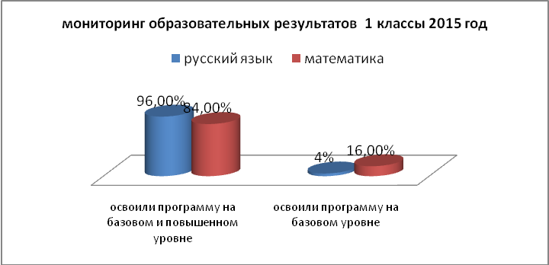
2 классы:
по русскому языку – 28% обучающихся показали освоение программы на базовом уровне, 72% обучающихся освоили программу на базовом и повышенном уровне;
по математике – 35% обучающихся показали освоение программы на базовом уровне, 65% обучающихся освоили программу на базовом и повышенном уровне
По обоим предметам наблюдается положительная динамика: по сравнению с предыдущим годом увеличилось число обучающихся, осваивающих программу не только на базовом, но и на повышенном уровне; нет обучающихся, не освоивших программу на базовом уровне.
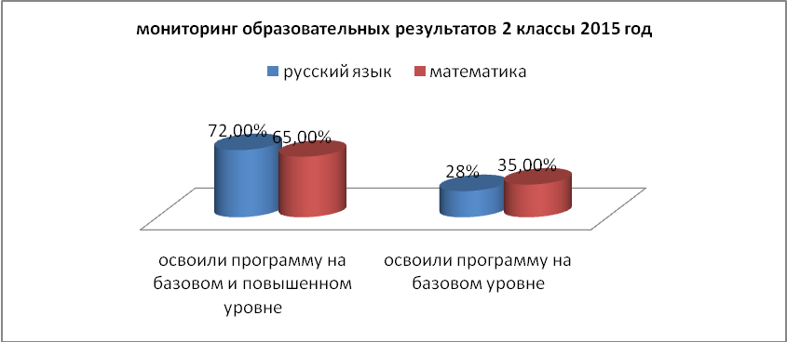

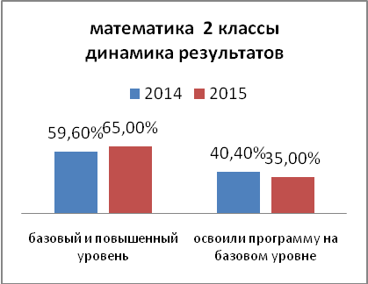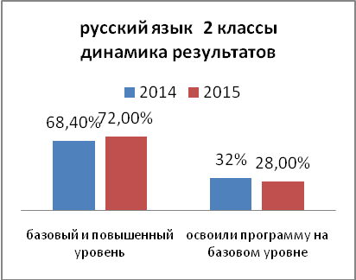

3 классы:
по русскому языку – 21% обучающихся показали освоение программы на базовом уровне, 79%% обучающихся освоили программу на базовом и повышенном уровне;
по математике – 27% обучающихся показали освоение программы на базовом уровне, 73% обучающихся освоили программу на базовом и повышенном уровне.
Наблюдается положительная динамика: по сравнению с предыдущим годом и по математике, и по русскому языку увеличилось число обучающихся, осваивающих программу не только на базовом, но и на повышенном уровне.
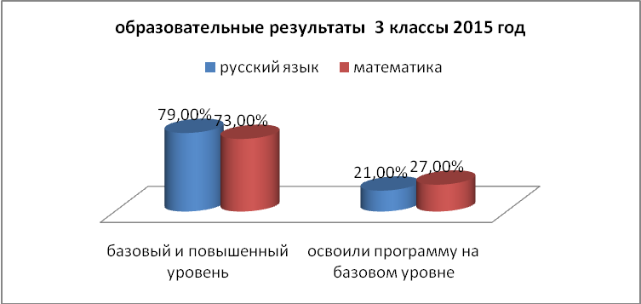
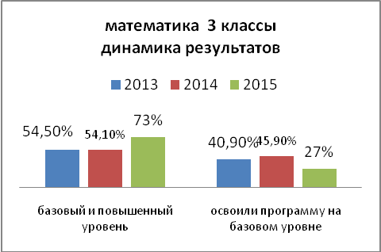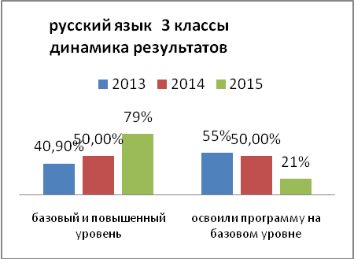

4 классы:
по русскому языку –25% обучающихся показали освоение программы на базовом уровне, 75% обучающихся освоили программу на базовом и повышенном уровне;
по математике –20,5% обучающихся показали освоение программы на базовом уровне, 79,5% обучающихся освоили программу на базовом и повышенном уровне.
Наблюдается стабильная положительная динамика: по сравнению с предыдущим годом и по математике, и по русскому языку увеличилось число обучающихся, осваивающих программу не только на базовом, но и на повышенном уровне.
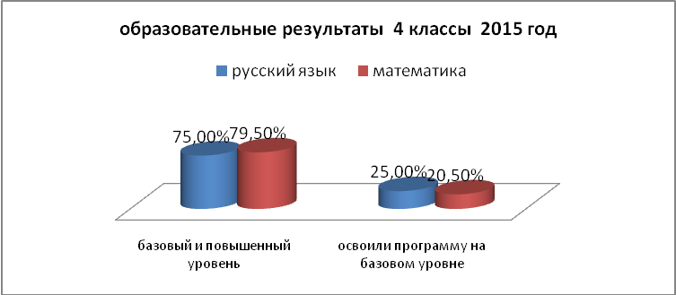

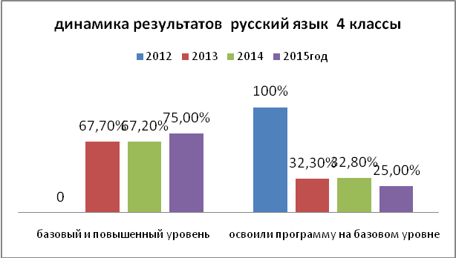
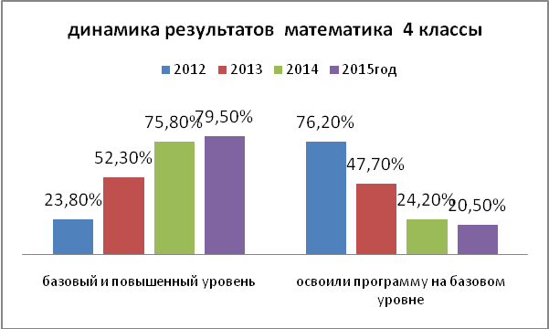

4.3 Результаты выполнения комплексных работ.
В целях определения уровня сформированности метапредметных результатов у обучающихся 1-4 классов по итогам освоения программы за 2014/15 учебный год проведена комплексная работа.
Задача комплексной работы – установить уровень овладения ключевыми умениями (сформированности навыков чтения, умение работать с текстом, понимать и выполнять инструкции), позволяющими успешно продвигаться в освоении учебного материала на следующем этапе обучения.
Результаты выполнения комплексных работ представлены в диаграммах.
1 классы
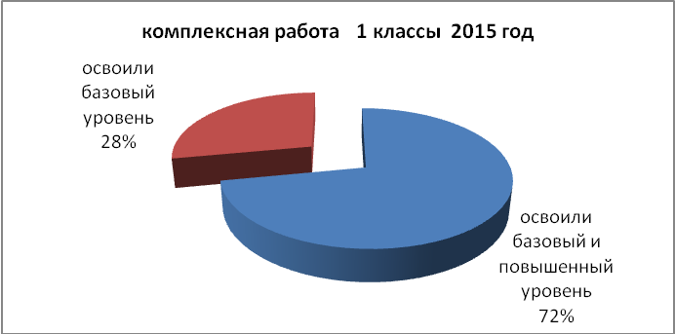
Обучающиеся 1-х классов показали достаточный уровень сформированности метапредметных результатов. 72% обучающихся 1-х классов освоили базовый и повышенный уровень, 28% - только базовый уровень.
2 классы
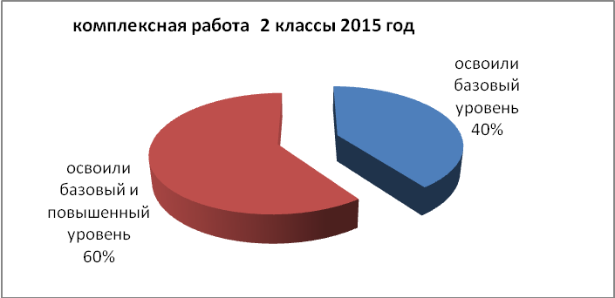

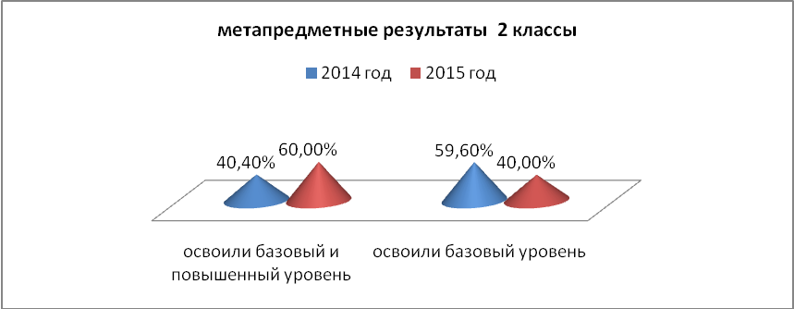

По результатам выполнения комплексной работы наблюдается положительная динамика – увеличилось число обучающихся, осваивающих программу не только на базовом, но и на повышенном уровне по сравнению с предыдущим годом. Всю комплексную работу выполнили без ошибок 1человек (1,8%). Освоили базовый уровень- 40%, базовый и повышенный уровень – 60%.
3 классы
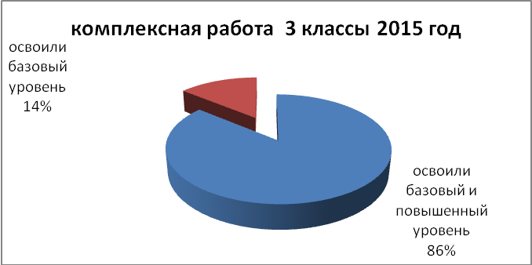

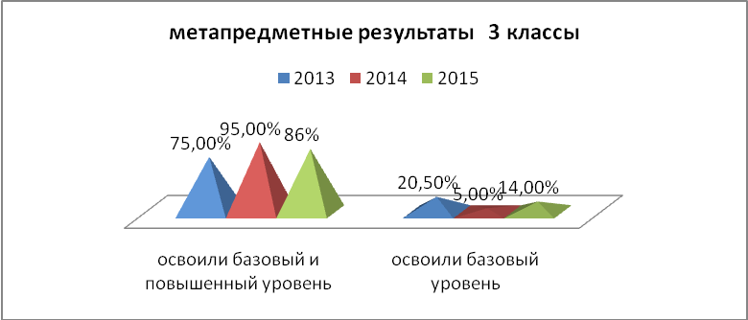

Всю комплексную работу выполнили без ошибок 3человека (8,1%). Освоили базовый уровень- 14%, базовый и повышенный уровень – 86%.

4 классы
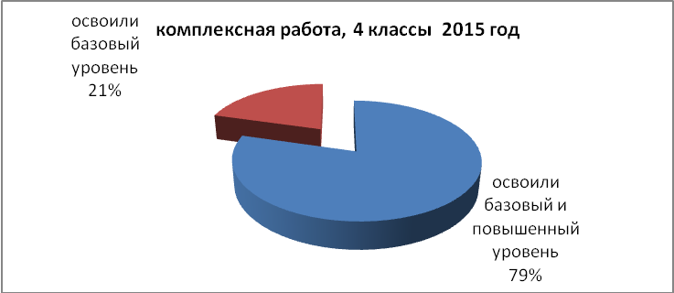

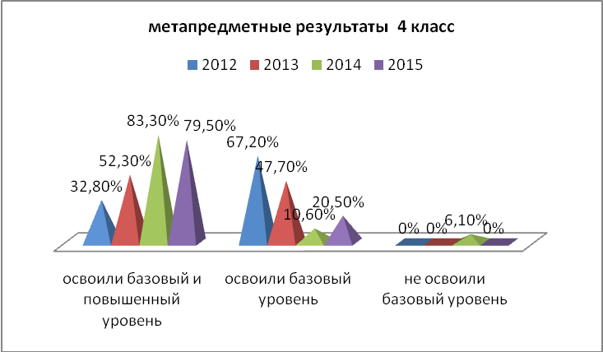

Всю комплексную работу выполнили без ошибок 1 человек (1,5%). Освоили базовый уровень- 21%, базовый и повышенный уровень – 79%. Не освоивших базовый уровень нет.

С целью мониторинга уровня сформированности геометрических представлений обучающихся 4-х классовбыла проведена тестовая работа по текстам, полученным из МКУ НМЦ г.Пензы.

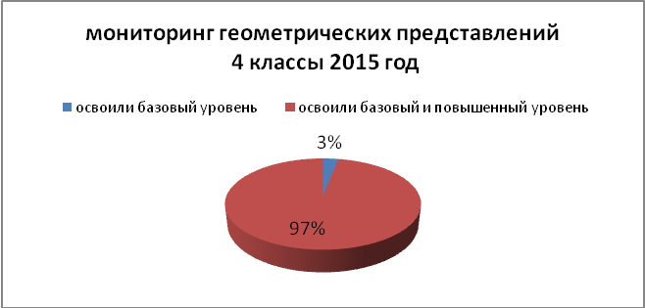

Анализ результатов мониторинга предметных и метапредметных результатов учащихся 1-4-х классов показывает успешное освоение Основной образовательной программы по итогам 2014/15 учебного года.
В 2014-15 учебном году продолжалась подготовка к введению Федеральных государственных образовательных стандартов основного общего образования.
Проведен анализ условий, способствующих эффективному внедрению стандартов второго поколения, подготовлена нормативно – правовая базы; утвержден план – график внедрения ФГОС ООО с 5 класса школы с 1 сентября 2015 года; подготовлена основная образовательная программа основного общего образования. Кроме того, разработаны и реализуются план внутришкольного контроля внедрения ФГОС ООО, программа научно-методического сопровождения ФГОС ООО, система непрерывного повышения квалификации педагогических работников.

5. Общие результаты образовательной деятельности.
5.1 Анализ успеваемости
 | 1-4 классы | 5-9 классы | 10-11 классы | ВСЕГО
на начало года | 218 | 201 | 37 | 456
на конец года | 218 | 201 | 37 | 456
прибыли | 7 | 3 | - | 10
выбыли | 7 | 3 | - | 10
окончили на «5» | 30 (18,5%) | 16 (8%) | 2 (5,4%) | 48 (12%)
окончили на «4» и «5» | 84 (51,9%) | 84 (41,8%) | 15 (40,5%) | 183 (45,8%)
окончили с одной-двумя «3» | 14 (8,6%) | 15 (7,5%) | 2 (5,4%) | 31 (7,9%)
неуспевающие | - | - | - | -
неаттестованные | - | - | - | -
успеваемость | 100% | 100% | 100% | 100%
качество знаний | 70,4% | 49,8% | 45,9% | 57,8%

Учебный год закончили 456 обучающихся, из них аттестованы (без первых классов) – 400 обучающихся. Среди них 231 (57,8%) обучающийся на «4» и «5».
48 обучающихся (12%) завершили учебный год только с отличными отметками.

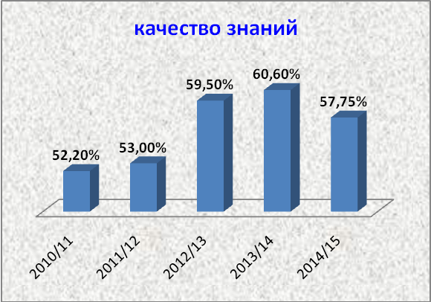
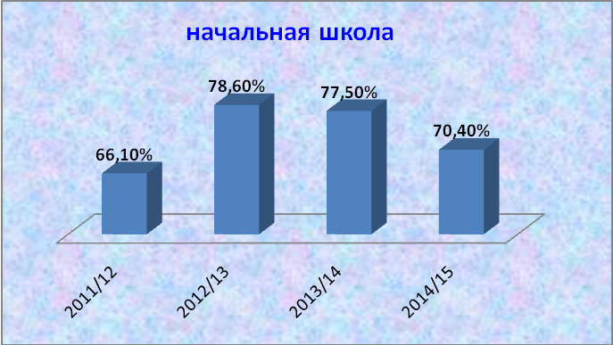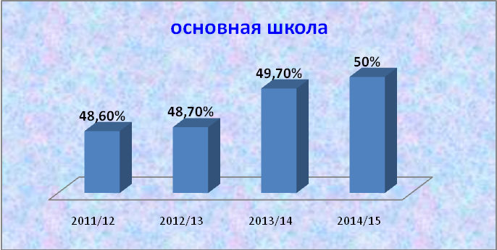
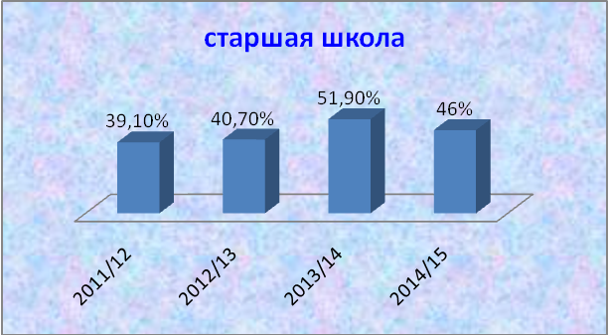
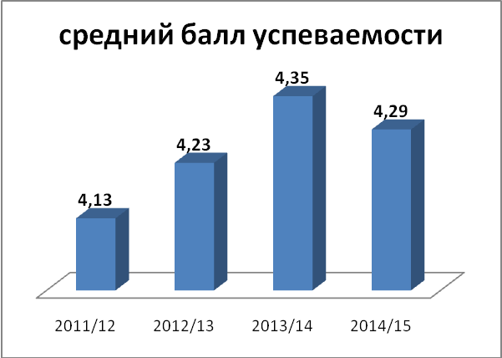
В течение года шла серьезная работа по предупреждению неуспеваемости обучающихся. Проведение плановых срезов знаний, административных контрольных работ, выявление классов и обучающихся со слабой успеваемостью, посещение уроков в классах со слабой успеваемостью, контроль за работой учителя со слабоуспевающими учениками, индивидуальное отслеживание уровня обученности, выработка мер по предупреждению неуспеваемости, индивидуальная работа с обучающимися, имеющими затруднения в учебе – все это позволило удержать показатели успеваемости на сопоставимом с прошлым годом уровне.,

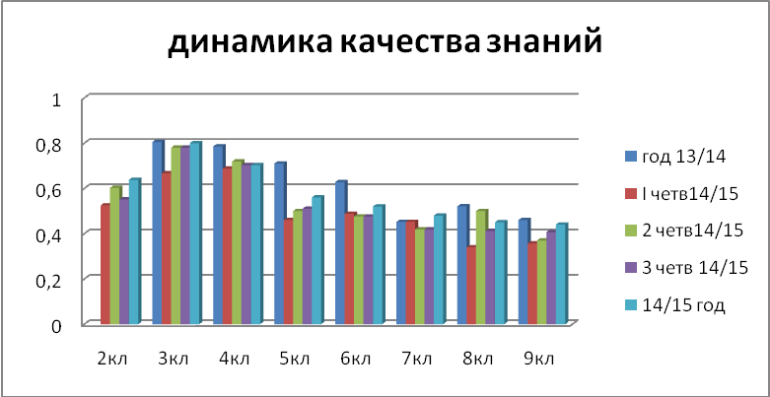

5.2 Результаты независимой аттестации выпускников.
Результаты независимой аттестации выпускников на всех ступенях образования свидетельствуют о том, что работа по освоению федерального компонента государственного образовательного стандарта выполнена в полном объеме.
Начальное общее образование.
Основная цель: получение объективной информации о качестве общего образования в начальной школе.
Обучающиеся 4 класса успешно прошли переводную аттестацию с использованием механизмов независимой оценки знаний по русскому языку и математике. Уровень обученности по обоим предметам составил 100%, на «4» и «5» работу выполнили 80% обучающихся по математике и 75% - по русскому языку. 79% показали высокий и повышенный уровень при выполнении комплексной работы.
Высокий процент подтверждения годовых оценок на контрольных работах.

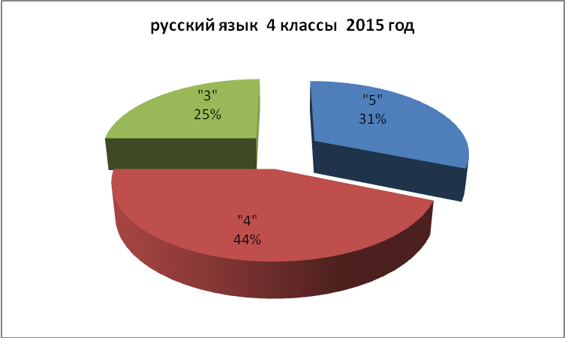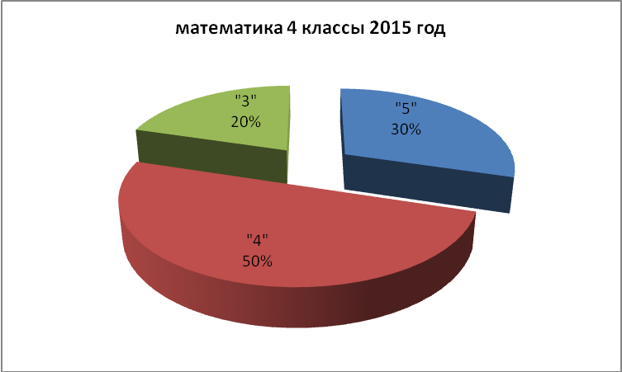
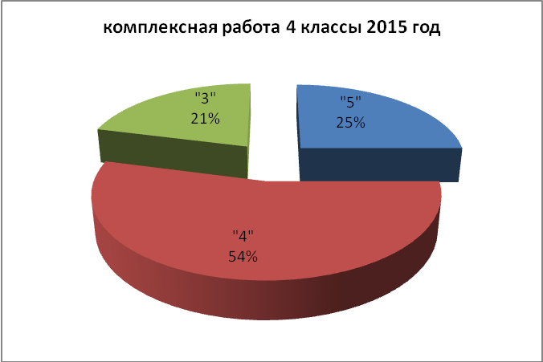
Кроме того, в апреле 2015 года обучающиеся 4 класса на основании приказа Министерства образования Пензенской области от 7.04.2015 №122/01-07 приняли участие в Национальном исследовании качества начального образования (НИКО) в Российской Федерации.
Национальное исследование качества начального образования проводилось, прежде всего, в целях осуществления мониторинга первых результатов перехода на ФГОС и было направлено на выявление общего уровня подготовки школьников, а также системных тенденций, связанных с реализацией перехода на ФГОС.
В рамках НИКО исследовались предметные результаты обучения выпускников начальной школы по русскому языку, математике, предмету "Окружающий мир", а также метапредметные результаты и уровень сформированности универсальных учебных действий.
Все 57 ребят, выполнявших 14.04.15 года работу по математике, успешно с ней справились. Получены оценки:
«5» - 19 (33,3%)
«4» - 36 (63,2%)
«3» - 2 (3,5%)

5.3 Анализ итоговой аттестации выпускников 9 и 11 классов
В сентябре 2014 года на основе анализа результатов государственной итоговой аттестации 2014 года в школе был разработан план мероприятий, направленных на организованное проведение экзаменов и тщательную подготовку к ним. В школе прошли заседания методических объединений, где обсуждался вопрос о порядке проведения экзаменов и особенностях КИМов 2015 года, методические рекомендации по подготовке к ГИА 2015. Согласно плану работы школы были проведены родительские собрания в 9-х и 11 классах, а также собрания обучающихся с обсуждением и разъяснением Порядка проведения государственной итоговой аттестации.
В течение учебного года вопросы подготовки и проведения экзаменов обсуждались на административных совещаниях. Проводилась проверка документации по прохождению программ и выполнению практической части курсов, проведены диагностические и административные контрольные работы. В школе и классах были оформлены стенды «Готовься к итоговой аттестации».
Основное общее образование
Второй год обучающиеся IX классов сдавали экзамены в рамках государственной итоговой аттестации в штатном режиме в соответствии с частью 5 статьи 59 Федерального закона от 29 декабря 2012 г. № 273-ФЗ «Об образовании в Российской Федерации». Итоговая аттестация выпускников проходила в соответствии с Порядком проведения государственной итоговой аттестации по образовательным программам основного общего образования, утвержденным приказом Минобрнауки России от 25 декабря 2013 года №1394 (с изменениями в редакции приказа от 16.01.2015 №10).
Выпускники 9 класса сдавали экзамены в форме ОГЭ. 26 выпускников сдавали только два обязательных, 1 выпускница сдавала дополнительно экзамен по биологии.
Все 27 выпускников 9 классов успешно сдали экзамены по русскому языку и математике.
По русскому языку средний экзаменационный балл - 30,1;
по математике средний экзаменационный балл- 17,1.
Подтвердили или улучшили годовую оценку по русскому языку –85 % обучающихся, по математике – 80%.
Итоговые результаты по предмету (учитель Андриянова Л.Н.) в 2015 году сопоставимы со среднегородскими, и выше прошлогодних.
100% выпускников получили аттестаты об основном общем образовании.
Среднее общее образование
Итоговая аттестация в 11 классе проходила в соответствии с Порядком проведения государственной итоговой аттестации по образовательным программам среднего общего образования, утвержденным приказом Минобрнауки России от 26 декабря 2013 года №1400 (с изменениями в редакции приказа от 16.01.2015 №9).
В декабре 2014 года обучающиеся 11 класса писали итоговое сочинение как условие допуска к итоговой аттестации. Комплекты тем итогового сочинения были предложены Федеральной службой по надзору в сфере образования и науки. Все 20 обучающихся по итогам работы получили «зачет» и были допущены до государственной итоговой аттестации.
Все 20 выпускников сдавали экзамены в формате ЕГЭ. Набранные баллы по обязательным предметам – русскому языку и математике - при условии достижения минимального порога позволяли получить аттестат.
Все выпускники 11 класса успешно сдали экзамены по обязательным предметам (русский язык и математика) в форме ЕГЭ и получили аттестаты о среднем общем образовании.
Предметы по выбору и их результаты не влияют на получение аттестата, однако положительные итоги этих ЕГЭ нужны тем, кто желает продолжить обучение, в том числе в высших учебных заведениях. Среди экзаменов по выбору, как и в предыдущие годы, преобладали обществознание и физика. 60% выпускников помимо обязательных экзаменов сдавали 2 экзамена по выбору, 35% - только один экзамен. Все предметы изучались на базовом уровне. Распределение часов элективных курсов было сделано с учетом интересов обучающихся - математика, русский язык, основы государства и права, информатика и ИКТ, решение задач по физике.
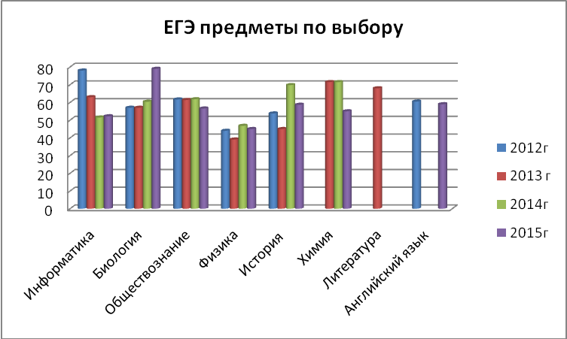
Анализ учебно-воспитательной работы МБОУ СОШ №67 г. Пензы в 2014-2015 учебном году показал, что учителя владеют методикой современного урока, умело применяют различные формы и методы обучения.
Государственные программы по всем учебным предметам выполнены полностью. Практическая часть учебных программ по физике, химии, биологии, информатике и ИКТ, географии выполнена полностью. Количество диктантов, изложений, сочинений, работ по развитию речи и контрольных работ соответствует нормам. Отставания по программам нет.
Уровень обученности составил 100%.
V. Анализ методической работы
Одной из задач работы школы в 2014-2015 году было создание условий для творческого роста и непрерывного образования педагогических кадров через работу над методической темой школы «Поиск путей и механизмов инновационной деятельности в условиях перехода на ФГОС нового поколения»; развитие профессиональной компетентности педагогического коллектива школы с учетом новых тенденций в образовании.
1. Повышение квалификации руководящих и педагогических работников.
В 2014-15 учебном году за счет средств бюджета и за счет средств образовательной организации, полученных от приносящей доход деятельности, прошли обучение 20 педагогических работников на общее количество учебных часов 2102. Из них:
в ГБОУ ДПО Мордовский республиканский институт образования- 144 часа (2 педагога);
в ГАОУ ДПО Институт регионального развития Пензенской области -1320 часов (14 педагогов);
в Центре дополнительного педагогического образования ПГУ – 324 часа (5 педагогов);
в МБУ ДО ЦТО – 146 часов (1 педагог)
в Московском центре непрерывного математического образования – 168 часов (6 педагогов)
Кроме того, в течение учебного года учителя школы активно посещали семинары, организованные МКУ НМЦ г. Пензы и Областным институтом регионального развития, а также стажировочные площадки в школах г. Пензы. На стажировочные площадки были направлены 5 учителей начальной школы, 2 учителя английского языка, 2 учителя математики, учитель физики, учитель информатики, учитель истории и обществознания, учитель технического труда и ОБЖ.
По результатам работы на стажировочных площадках учителя делились приобретенными знаниями на заседаниях методических объединений, применяли новые педагогические приемы и методы на практике при организации урочной и внеурочной деятельности обучающихся.
Учитель изобразительного искусства и технологии Лукьяновец Л.И. была модератором стажировочной площадки по проблеме «Черчение как источник художественно-технической информации и развития школьников». Было проведено 5 занятий, на которых прошли обучение 8 педагогов школ города Пензы.
Педагоги школы постоянно работают в экспертных и конкурсных комиссиях, разрабатывают задания для олимпиад и познавательных конкурсов различных уровней.
В 2014-15 учебном году 4 учителя прошли специальную подготовку и работали экспертами на проверке работ ОГЭ и ЕГЭ: Зубанкова В.А. (английский язык), Обушникова О.Е., Романова В.А. (русский язык), Цыганова О.П. (история, обществознание).
2. Участие в научно- практических конференциях, интеллектуальных и творческих конкурсах, Интернет- олимпиадах.
Образовательное учреждение предоставляет учащимся возможность широкого выбора спектра занятий, направленных на развитие школьника.

Достижения обучающихся в 2014-15 учебном году

Конкурс | Организаторы | Участники | Результат | Учителя
Поколение ТЕХНО- городу и миру | Управление образования Г.Пензы | команда  8-11 классов | победитель проекта, победители в номинациях«Уникальная концепция» и «Команда ТЕХНО» | Меркулова А.А., Пономарева Г.Н.
Пятый городской интеллектуально-творческий марафон  «Сурские эрудиты» |  | Ямщиков Артем,4а,  Авдонина Ксения, 3б  Журавлев Михаил,4а  Сказочкина Анастасия,4б  команда школы | 1 место(комплексная работа), 3 место (математика)  3 место (окружающий мир)  4 место  4 место | Будникова Н.В.  Серскова Е.А  Будникова Н.В.  Борисова Е.В.
Муниципальный этап Всероссийской олимпиады школьников |  | Терехина Светлана, 8б | грамота за успехи в изучении биологии | Милашечкина Е.А.
VI областная научно-практическая конференция учащихся по конструкторской, научно-исследовательской деятельности «Эврика» |  | Ямщиков Артем, 4а | 1 место секция «Энергетика. Прикладная математика и физика» | Будникова Н.В

VI. Воспитательная работа и дополнительное образование.
Систему учебной работы органично дополняет система внеурочной деятельности и дополнительного образования, позволяющие создать необходимые условия для самореализации обучающихся и обеспечить выполнение требований ФГОС НОО и ООО.
Занятость обучающихся в кружках и секциях всех ведомств на базе школы оставляет 100% (точнее более 100%, т.к. многие дети посещают 2 и более объединения дополнительного образования). Большой выбор объединений по интересам даёт возможность каждому ребёнку «найти себя», а также играет важную роль в профилактике правонарушений.
Для повышения рейтинга школы, обмена опытом, выхода учеников школы на более высокий уровень особое значение имеет участие в районных, городских и областных конкурсах, фестивалях и соревнованиях. Ребята, которые принимают участие в этих конкурсах, приобретают новые навыки и умения и получают возможность проявить свои таланты за пределами школы, что зачастую положительно сказывается на их дальнейшем творческом росте и позволяет выйти на более высокий уровень. Для обеспечения открытости и прозрачности системы образования работает постоянно обновляющийся школьный сайт.

Достижения обучающихся

МБОУ СОШ № 67 г. Пензы (за 3 года)
Уровень  достижения | Учебный год | I место | II место | III место | номинация | Всего достижений за учебный год
муниципальный | 2012-2013 | 8 | 3 | 2 | 4 | 40 призовых мест,  9 номинации
региональный | 2012-2013 | 7 | 1 | 6 |  | 40 призовых мест,  9 номинации
федеральный | 2012-2013 | 7 | 4 | 1 | 5 | 40 призовых мест,  9 номинации
международный | 2012-2013 | 1 |  |  |  | 40 призовых мест,  9 номинации
муниципальный | 2013-2014 | 14 | 8 | 10 | 14 | 86 призовых мест, 23 номинации
региональный | 2013-2014 | 8 | 2 | 7 | 3 | 86 призовых мест, 23 номинации
федеральный | 2013-2014 | 6 | 15 | 11 | 3 | 86 призовых мест, 23 номинации
международный | 2013-2014 | 1 | 2 | 2 | 3 | 86 призовых мест, 23 номинации
муниципальный | 2014-2015 | 23 | 18 | 18 | 22 | 112 призовых мест, 33 номинации
региональный | 2014-2015 | 14 | 8 | 13 | 8 | 112 призовых мест, 33 номинации
федеральный | 2014-2015 | 2 | 5 | 4 | 2 | 112 призовых мест, 33 номинации
международный | 2014-2015 | 4 | 1 | 2 | 1 | 112 призовых мест, 33 номинации
⃰ с достижениями обучающихся по различным направлениям можно познакомиться на сайте школы.
Направление | уровень достижения | I  место | II  место | III  место | номинация | Итого призовых мест
Спортивно-оздоровительное | муниципальный | 13 | 14 | 12 | 2 | 39
Спортивно-оздоровительное | региональный | 13 | 7 | 10 | 1 | 30
Спортивно-оздоровительное | федеральный | 1 | 4 | 4 |  | 9
Спортивно-оздоровительное | международный | - | 1 | 2 |  | 3
Общеинтеллектуальное | муниципальный | 4 |  | 2 | 8 | 6
Общеинтеллектуальное | региональный |  |  | 1 | 3 | 1
Общеинтеллектуальное | федеральный |  |  |  | 1
Общеинтеллектуальное | международный | 2 |  |  | 1 | 2
Духовно-нравственное | муниципальный |  | 3 | 2 | 3 | 5
Общекультурное | муниципальный | 3 | 1 | 1 | 6 | 5
Общекультурное | региональный | 1 | 1 | 2 | 4 | 4
Общекультурное | федеральный | 1 | 1 |  | 1 | 2
Общекультурное | международный | 2 |  |  |  | 2
Социальное | муниципальный | 3 |  | 1 | 3 | 4

Согласно Программе развития МБОУ СОШ № 67 г. Пензы на 2014 - 2019 годы «Образование + Здоровье + Творчество = ЖИЗНЬ» для успешного решения поставленных задач определены приоритетные направления, через которые осуществляется воспитательная работа: здоровье, творчество, окружающая среда, лидер, профориентация, профилактика негативных зависимостей.
В этом году воспитательная работа школы была направлена на подготовку к 70-летию со дня советского народа в Великой Отечественной войне 1941-1945 гг. В школе реализуется проект «Малая Родина», цель которого - содействие повышению интереса обучающихся к истории и культуре родного края в неразрывной связи с историей и культурой России. Патриотическое воспитание - одно из важнейших направлений воспитательной работы. Организация и проведение мероприятий, имеющих патриотическую направленность, способствует формированию гражданской позиции, воспитывает чувство любви и уважения к своей стране, её истории и традициям. По данному направлению в 2014 - 2015 учебном году через интеграцию основного и дополнительного образования проводились следующие мероприятия:
- линейка открытия марафона военно-патриотической работы «Не померкнет летопись побед!»;
- участие в городской акции «Звезда памяти»;
- участие в городской молодежной патриотической акции «Пост № 1»;
- Торжественная церемония вручения юбилейных медалей «70 лет Победы в Великой Отечественной войне 1941-1945 г.г.» ветеранам Великой Отечественной войны и труженикам тыла; школьный проект «След войны в моей семье», «Открытка для героя»;
- участие в конкурсе «Победа далекая и близкая»;
- участие в конкурсе на лучший слоган ко Дню Победы;
- школьный конкурс литературно – музыкальных композиций «Не знали. Но… помним!»;
- «Песни памяти – песни Победы», концерт ВИА «Визит»;
- концерт МА УДОД ДМШ №15 «Песни военных лет»;
- литературно-музыкальная композиция «Василий Теркин», встреча с Н.А. Архипкиным;
- смотр строя и песни;
- просмотр кинофильма с дальнейшим обсуждением «А зори здесь тихие…»;
- экскурсии в музей военной техники под открытым небом, в музей Русской Армии; музей Морского собрания, краеведческий музей;
- встречи с членами Морского собрания, ветеранами ВОв и трудового фронта;
- акции «Мы помним! Мы – гордимся!»; «Вальс Победы»; «Подарок ветерану»;
- оформлен Уголок Победы в вестибюле школы, стенды «Музыка в годы войны», «Полководцы Победы», фотовыставка «Славные сыны Отечества»
- пресс-конференция о людях военных профессий «История страны - история народа»;
- конкурс рисунков «Помнить, чтобы жизнь продолжалась»
- л/а эстафета;
- военно-спортивные соревнования «Служить России!»;
- турнир по армрестлингу, посвященный памяти погибшего в Афганистане М.Кравченко
- праздник для фронтовиков и тружеников тыла в СКК «Комаровский»
- квест-игра, посвященная празднованию 70-летия Победы в Великой Отечественной войне и Дня пожарной охраны России;
- участие в Спартакиаде молодежи допризывного возраста в рамках игры «Орленок» по программе «Школа безопасности»
В этом учебном году школа включена в пилотный проект «Оценка по поведению». Общее количество обучающихся – участников проекта - 159 человек. Согласно Положению «Об оценивании поведения обучающихся МБОУ СОШ №67 г. Пензы» в классах введена трехбалльная система оценки поведения: хорошо, удовлетворительно, неудовлетворительно. Оценка выставляется учеником (самооценка); родителями (законными представителями) обучающихся; педагогами. По итогам года проведены педагогический совет «Пилотный проект «Оценка по поведению. Вопросы и ответы».
В течение года в школе проходил ставший традиционным конкурс «Самый классный класс», цель которого - создание благоприятных условий для формирования интеллектуальных, творческих, организаторских, коммуникативных способностей обучающихся, осознанного отношения к здоровому образу жизни. По итогам конкурса определены победители:
Классы | Победитель конкурса | Классный руководитель
1-4 | 4а класс | Будникова Наталья Васильевна
5-7 | 7а класс | Обушникова Ольга Евгеньевна
8-11 | 8б класс | Лекаркина Наталья Викторовна
Основной формой работы стала проектная деятельность. Школа принимала участие в реализации следующих городских / региональных проектов:
- пилотный проект «Оценка по поведению »;
- «Образовательная робототехника»;
- «Поколение ТЕХНО - городу и Миру»;
- «Семья и школа»;
- «PROчтение»;
- «Движение нового поколения «Мы – вместе!»;
- «Малая Родина»;
- «Образование для жизни»;
- «Школа ТРИЗ-педагогики. Школа креативного мышления»;
- «Школа здоровья»;
- «Профилактика зависимостей у детей и подростков»;
- «Сады Победы»;
- «Жилищные уроки» в рамках реализации курса «Мой город»;
- «Танцующая школа».
Особое внимание уделяется развитию системы поддержки талантливых детей через интеграцию основного и дополнительного образования.
С целью развития творческих способностей обучающихся, формирования у них осознанного отношения к здоровому образу жизни и создания здоровьеориентированной среды в школе реализуется проект «Открытый актовый зал», налажено сотрудничество с городскими и областными объектами культуры в т.ч. с МА УДОД ДМШ №15, МА УДОД ДХШ №2 через музыкальные уроки, гостиные, концерты, презентации, выставки для обучающихся и жителей СКК.
В течение года проводились конкурсы стихов, сочинений, рисунков, плакатов, а также традиционные мероприятия: «Презентация системы дополнительного образования», экологические акции «Макулатурный БУМ», «Сохрани дерево», «Сделаем Планету чище», «Чистый город»; КТД «День рождения детского объединения КРУГ», который проходит в форме дня творчества, спортивные семейные праздники «Вместе мы – СИЛА!», праздники и концерты для жителей СКК «Комаровский», «Посвящение в пешеходы», «Посвящение в первоклассники», «Неделя толерантности», «Неделя правовых знаний», «Декадник подростка», «Папа, мама, я - читающая семья», «Веселое рождество», «Широкая масленица», цикл патриотических, научно-познавательных мероприятий. Все праздники нацелены на развитие творческого потенциала обучающихся и на сплочение детского коллектива.
Реализуя направление «Окружающая среда» обучающиеся школы неоднократно принимали активное участие в экологических акциях, трудовых десантах в микрорайоне школы и на различных объектах Октябрьского района (лесной массив, пляж, территория вдоль железной дороги).
В целях изучения школьниками природного и культурного наследия, экологических проблем города и участия в их решении, а также в целях решения задач по формированию у обучающихся экологического мышления, ответственного, экологически целесообразного поведения, развитию природоохранных умений в 8-10 классах реализуется курс «Мой город:
- 2012-2013 уч. год – через уроки экологии в 9-ых классах и ТКЧ в 8 и 10 классах;
- 2013-2014 уч. год - через уроки биологии в 9 классе и систему классных часов и информационно-разъяснительную работу с родителями;
- 2014-2015 уч. год - через уроки биологии в 9 классе и систему классных часов и информационно-разъяснительную работу с родителями.
В рамках модуля курса «Мой город» реализуется проект «Жилищные уроки», направленный на формирование культуры в сфере жилищно-коммунального хозяйства и развитие социальных компетенций обучающихся.
При организации занятий часто используется проектная, групповая работа, некоторые темы реализуются совместно с родителями и жителями СКК «Комаровский» особенно в рамках социально-экологической практики, что способствует социализации школьников и развитию коммуникативной культуры.
Направление «Лидер» подразумевает развитие ученического самоуправления. В школе реализуются различные формы ученического самоуправления: актив класса, группы постоянного или сменного состава.
14 лет в школе существует ДО «КРУГ» во главе с Лидерским Советом (ЛиС), в который входят на выборной основе обучающиеся 7-11 классов. В течение года эти ребята являются организаторами и помощниками всех школьных дел. Планируя и подготавливая различные коллективно-творческие дела, они учатся инициативности, организованности, самостоятельности, ответственности. С Лидерским Советом проводятся занятия в объединении «Я - Лидер» педагогом-организатором Кожечкиным А.И (в программе - тренинги, психологические игры на взаимодействие, приёмы конструктивного взаимодействия, моделирование различных ситуаций и совместный с подростками поиск путей их позитивного разрешения).
В школе созданы условия, способствующие формированию здоровьеориентированной среды, укреплению физического, психического и социального здоровья обучающихся.
Формирование здоровьеориентированной среды и осознанного отношения к здоровому образу жизни у обучающихся происходит через внедрение инновационных педагогических технологий с применением проблемных, исследовательских, проектных, игровых методов обучения, на уроках, переменах, ТКЧ, беседах, встречах с интересными людьми, спортивных праздниках, соревнованиях, во время проведения массовых акций по пропаганде занятий спортом («Запишись в спортивную секцию», «Зарядка с чемпионом», «Богатырские игры», «Зимние забавы», «Подтянись», «Здоровье. Красота. Грация», «Стартуем вместе». «Будь здоров», «Займись спортом – стань первым»).
В целях реализации Стратегии развития физической культуры и спорта в Российской Федерации на период до 2020 года, развития детско-юношеского спорта в образовательных организациях, приобщения обучающихся к систематическим занятиям физической культурой и спортом Министерством образования Пензенской области совместно с Пензенским институтом развития образования разработан проект «Движение нового поколения «Мы – вместе!» (составная часть комплексной программы «К здоровью – через движение»), «Школа здоровья»
Школа № 67 - участница проекта - 27 октября в ФОКе «Мечта» организовала спортивный праздник «Когда мы едины – мы непобедимы», посвящённый Дню единства.
4 марта 2015 года на базе ФОКа «Мечта» для жителей СКК «Комаровский» состоялся фестиваль мастер-классов с участием известных спортсменов «Автограф-шоу «Сурское созвездие». На празднике присутствовали: команда «Страйк» – 3-х кратные чемпионы России, чемпионы Европы, призеры чемпионатов мира по фитнес-аэробике Александр Грачев и Даниил Отчин, победители первенства Европы и России по каратэ кёкусинкай, которые провели для школьников мастер-классы.
В 2014-15 уч. году в ФОКе «Мечта» в системе проводились соревнования между командами классов, в которых принимали участие и родители обучающихся. В рамках работы СКК «Комаровский» уже стали традиционными веселые старты, соревнования по мини-футболу, волейболу между школами 67 и 76. Третий год в школе организуются соревнования по скипингу среди обучающихся 5-11 классов.
МБОУ СОШ № 67 г Пензы:
- призер городского конкурса на лучшую организацию здоровьесберегающей среды общеобразовательного учреждения в 2014/2015 учебном году;
- победитель смотра-конкурса образовательных учреждений г. Пензы на лучшую организацию летнего отдыха;
- лауреат смотра-конкурса образовательных учреждений на лучшее новогоднее оформление и организацию зимних каникул в номинации «За лучшую организацию досуговой деятельности в рамках социокультурного комплекса»;
- лауреат XVIII научно-педагогической конференции педагогических работников образовательных учреждений города Пензы в номинации «Решение проблем прогностических кейсов школьными командами» (практическая значимость);
- Ивачева Марина, 11 а класс - XV научно-практическая конференция учащихся г Пензы и Пензенской области «Здоровье подрастающего поколения» - Диплом I степени;
- Ивачева Марина, 11 а класс - XIX научно-практическая конференция школьников города Пензы в номинации «Научно-практическая значимость» (секция «Биология – II. Здоровьесбережение») – Диплом лауреата.
- В школе реализуется федеральная программа модернизации школьного питания. Проведен капитальный ремонт, и переоснащение школьной столовой.
- 23 сентября 2014 г. состоялась защита творческих проектов по кулинарии «Традиция – душа семейного очага» и презентация школьного питания «Правильное питание в центре внимания» с представлением возможностей технологического оборудования и дальнейшей дегустацией. Команды (1-4 класс) презентовали любимое блюдо своей семьи. Наша школа – многонациональная и в проекте «Традиция – душа семейного очага» приняли участие семья Горшениных (Россия) с блинами; семья Корченко (Россия) с пикантной запеканкой из горбуши; семья Кадровых (Татарстан) с чак-чаком; семья Ищенко (Луганская народная республика) угощала настоящим украинским борщом; семья Дегальцевых (Донецкая народная республика) - варениками по-украински и пирогом «Бабушкина салфетка», семья Абасовых (Дагестан), семья Кеян (Армения) и семья Абиловых (Азербайджан) представили вниманию зрителей долму и восточные сладости; семья Мирзахаджаевых (Казахстан) познакомила с манпаром и яблочным пирогом, семья Сайфидиновых (Таджикистан) рассказала о своих традициях и подала плов. Сотрудники ООО «Детское питание» познакомили родителей обучающихся с разнообразием школьного меню.
- В каждом классе проведен цикл бесед «Интересно о питании», организованы лектории для родителей «Здоровое школьное питание». На родительском всеобуче 28.01.2015г «Горячее питание – здоровье ребенка» выступила Мусатова Н.И., фельдшер школы с рекомендациями для родителей.
- В целях обеспечения санитарно-гигиенического режима и правил техники безопасности, а также в соответствии с планом внутришкольного контроля осуществлялся контроль за работой школьной столовой и деятельностью классных руководителей по организации питания. В программу контроля входили: санитарно-гигиеническое состояние столовой, организация питания, организация дежурства учителей в столовой, обеспечение обучающихся бесплатным и льготным питанием. Проводимые в системе мероприятия позволили значительно увеличить охват питания школьников.

Обеспеченность горячим питанием | Классы
97%-100% | 1-7
85-90% | 8-11
В рамках реализации подпрограммы «Здоровье» большое внимание уделялось профилактике дорожно-транспортного травматизма и пожарной безопасности.
Организует эту работу в школе педагог дополнительного образования ДЮЦ «Спутник» Сотникова О. Б. Под её руководством в школе создан отряд Юных инспекторов движения и Дружина юных пожарных. Обучение мерам дорожной и пожарной безопасности ведётся как на специальных занятиях, так и во внеурочное время. Занятиями охвачено 100% классов начальной школы. Формы работы разнообразны: праздник «Посвящение в пешеходы», подвижные игры «Школа светофорных наук», «Юный пожарный», «Зелёная волна»; игры- викторины «Светофор в действии», «Огонь - друг или враг», «Внимание - электричество!».
Кроме занятий с обучающимися школы большая профилактическая работа ведётся с родителями школьников и жителями СКК «Комаровский».
В школе реализуются соцпроекты «Нанесение дорожной разметки на территории школы – безопасность наших детей», «Дорожные правила – соблюдайте правильно». Подготовлены и постоянно обновляются информационные стенды для детей и родителей по ПДД, правилам пожарной безопасности, антитеррору.
В течение учебного года на площадке и в учебных кабинетах автогородка (при МБОУ СОШ № 68 г. Пензы) с обучающимися и воспитанниками пришкольного ДООЛ с дневным пребыванием «Солнышко» систематически проводились теоретические и практические занятия по изучению ПДД, по пожарной безопасности.
Большую помощь в работе по профилактике ДТП оказывает ЛиС ДО КРУГ. В сентябре они готовят для первоклассников «Посвящение в пешеходы» и акцию «Безопасная дорога в школу». Старшеклассники выводят первоклашек в микрорайон, показывают, где размещены пешеходные переходы, светофоры, объясняют, как переходить дорогу на перекрёстках. Также ежегодно проводится акция «Молодое поколение – за безопасность», во время которой активисты школы вручают обращение к водителям автотранспортных средств с пожеланием соблюдать скоростной режим и уважать пешеходов, информационные листовки жителям микрорайона, в которых делается акцент, что взрослые подают пример детям, как вести себя на улицах и дорогах, вместе с представителями Совета отцов рассказывают родителям-водителям о необходимости использования в машине специализированных детских кресел.
Школа тесно сотрудничает с работниками ГИБДД. Представители ГИБДД и Пожнадзора часто бывают в школе на различных мероприятиях, а ребята ходят на экскурсию в ГИБДД, в пожарную часть, в Центр противопожарной пропаганды и общественных связей ФКУ «ЦУКС ГУ МЧС России по Пензенской области».
Также большая работа по профилактике ДТП ведётся с родителями обучающихся на классных и общешкольных родительских собраниях, родительских всеобучах, праздниках микрорайона.
05.09.2014г - Общешкольное родительское собрание «У светофора нет каникул» (с приглашением Сотниковой О.Б., педагога дополнительного образования, ДЮЦ «Спутник», Панкова Р.А, сотрудника УФСКН РФ по Пензенской области, Саломатиной С.А., инспектора ПДН (Отдел полиции №3);
09.09.2014г - Общешкольное родительское собрание «Безопасность наших детей» (с приглашением Саломатиной С.А., инспектора ПДН (Отдел полиции №3), Бадрова Анатолия, политолога, кандидата наук).
15.10.2014г - Общешкольное родительское собрание «Человеческая жизнь…. Что может быть дороже?» (с приглашением Трошина Д.А медицинского психолога, ведущего специалиста по профилактике наркомании, токсикомании;
13.05.2015 г. - Родительский всеобуч «Агрессия, ее причины и последствия»;
14.05.2015 г - Родительский университет «Безопасность ребенка в летние каникулы; профилактика негативных зависимостей, экстремизма»;
27.05.2015 г - Общешкольное родительское собрание «Организация безопасного летнего отдыха школьников».
25.06.2015 г - Общешкольное родительское собрание «Лето. Каникулы. Безопасность».

Результатом профилактической работы является отсутствие травматизма и ДТП среди обучающихся школы и следующие достижения:
Наименование конкурса | Участники | Достижение | Координатор
Квест-игра «Бойцы огненного фронта» | команда обучающихся 6аб классов | победители в номинации «Солдатская песня | Зубанкова В.А., классный руководитель
Городская спартакиада молодежи допризывного возраста им. Р.Г. Берсенева среди образовательных учреждений Октябрьского района города Пензы в рамках проведения игры «Орленок» по программе «Школа безопасности» на этапе соревнований «Правила дорожного движения» | Новикова Анастасия, 9а класс | II место | педагог-организатор Кожечкин А.И
Городская спартакиада молодежи допризывного возраста им. Р.Г. Берсенева среди образовательных учреждений Октябрьского района города Пензы в рамках проведения игры «Орленок» по программе «Школа безопасности» на этапе соревнований «Правила дорожного движения» | Команда школы | III место | педагог-организатор Кожечкин А.И
Региональный этап VI Всероссийского фестиваля по тематике безопасности и спасения людей «Созвездие мужества» | Сизова Дарья и Мишуткина Ксения. 11а класс | Благодарность | педагог-организатор Кожечкин А.И.
Областной этап XII Всероссийского конкурса «Пожарная безопасность глазами детей» | Лисушкин Дмитрий, 6б класс | I место  в номинации «Художественно-изобразительное искусство» | Лукьяновец Л.И., учитель ИЗО
Областной конкурс творческий работ «Безопасное движение». Номинация «Рисунок», - | Губаева Лилия, 9а класс | Диплом III степени | Лукьяновец Л.И., учитель ИЗО
Городской смотр-конкурс дружин юных пожарных «Горячие сердца» - | команда школы | победитель в номинации «За формирование гражданской позиции» | Мокина С.А., ПДО, Сотникова О.Б., ПДО

В школе № 67, которая является центром СКК «Комаровский», реализуется региональный проект «Танцующая школа», цель которого - формирование культуры поведения и личностной культуры через обучение основам массового танца.
В начале деятельности в проект были включены школьники 1-4 классов; затем присоединились обучающиеся 5-11 классов. Последние 2 года в проекте задействованы 100% обучающихся 1-11 классов школ № 67 и 76, педагоги, родители, жители СКК «Комаровский».
В 2015 году коллектив обучающихся 6-7 классов в районном конкурсе «Танцующая школа» занял III место.
Результатом реализации «Танцующей школы» стало создание Студии историко-бытового танца «Комплимент» (руководитель – педагог дополнительного образования Мокина С.А.) и слияние с региональным проектом «Приглашение к танцу»
Участники «Комплимента», активно сотрудничая с Управлением Культуры и архива Пензенской области, выступают на городских и областных площадках в рамках Дня поэзии, Дня культуры и других массовых мероприятиях. Коллектив приглашают для обмена опытом в города Приволжского Федерального Округа. В СКК «Комаровский» стало доброй традицией проводить благотворительные балы, концерты, акции с целью сбора средств на приобретение подарков для детей, находящихся на лечении в Пензенском онкологическом диспансере.
Большое внимание уделяется проектной деятельности обучающихся. Так, во время летних каникул воспитанники пришкольного ДООЛ с ДП «Солнышко» разработали и внедрили следующие проекты:
«Детям – безопасную дорогу» (социально-значимый проект);
«Великой Победой гордимся по праву!
Героям Отечества – Память и Слава!» (гражданско-патриотический проект);
«Дворовые игры» (социально-значимый проект);
«Быть здоровым - это здорово!» (социально-значимый проект);
«Лаборатория юных ученых» (исследовательский проект);
«Приобщение детей к русской культуре через знакомство с русскими народными календарными праздниками» (практико-ориентированный проект);
«Библиотечный экспресс: читательская улыбка лета» (творческий проект);
«Школьная клумба» (практико-ориентированный проект).
В школе идет работа над реализацией регионального проекта «Образование для жизни», основная цель которого – формирование у школьников компетенций, востребованных в современной социальной жизни и региональной экономике. Образование для жизни – это инновационная деятельность по реализации системного подхода к практико-ориентированному образованию в школах Пензенской области. Проект носит комплексный характер. Школа участвует в подпроектах «Обучение через предпринимательство» и «Развитие промышленного туризма в ОУ Пензенской области («ПромТур»).
В рамках проектов обучающиеся 1-11 классов организовано массовое экскурсионное движение школьников на промышленные предприятия, производственные площадки и предприятия малого бизнеса с целью ознакомления с их деятельностью, обеспечивающее продуктивную профориентацию обучающихся.
В старших класса ведется интерактивный практико-ориентированный курс «Основы предпринимательства», «Основы выбора профиля обучения»
Работа над проектами ведется в нескольких направлениях:
- работа с компаниями-менторами (9-11 классы);
- профессиональное обучение школьников по специальности «Дизайн и декор» (МБОУ ДО «Центр технологического обучения» г. Пензы, 6-7 классы).
- реализация социальных проектов (1-11 классы);
- организация промышленного туризма (1-11 классы);
профориентационные мероприятия (1-11 классы).
Указом Президента РФ от 12.06.2014 № 426 в целях привлечения внимания общества к литературе и чтению 2015 год в России объявлен Годом ЛИТЕРАТУРЫ. В школе реализуется региональный проект PROчтение, цель которого - повышение уровня читательской компетентности детей, рост читательской активности детей, родителей и жителей СКК «Комаровский».
Открыл год Литературы в МБОУ СОШ № 67 г. Пензы - поэтический бал для жителей СКК «Комаровский». В рамках работы над проектом организована встреча школьников с Шигиным Б.В., который представил вниманию зрителей программу «М.Ю. Лермонтов и Тарханы в творчестве поэта». Проведен мониторинг родительской общественности по изучению читательской компетентности:
С результатами мониторинга ознакомлены родители школьников на родительском всеобуче 28.01.2015г (1-4 классы) и 05.02.2015г (5-11 классы) «Семейные традиции» (презентация проекта «PRO-чтение»). Даны рекомендации по возрождению традиций семейного и досугового чтения.
В школе традиционно проводится конкурс «Мама, папа, я – читающая семья», тематические классные часы, экскурсии в областную библиотеку им. М.Ю. Лермонтова, литературный музей.
Анализируя проведённые мероприятия можно отметить, что они способствовали военно-патриотическому и духовно-нравственному воспитанию обучающихся, формированию необходимых качеств и навыков у юношей для выполнения воинского долга в рядах Вооруженных сил РФ.
Главным результатом деятельности школьного коллектива по патриотическому воспитанию является трепетное и уважительное отношение к ветеранам Великой Отечественной войны и гордость за нашу Родину.
В прошедшем 2014 – 2015 учебном году в нашей школе продолжалась работа по программе профилактики негативных зависимостей и правонарушений среди несовершеннолетних обучающихся. В школе реализуется программа по профилактике безнадзорности, беспризорности, правонарушений и преступлений, алкоголизма, табакокурения, наркомании и употребления психоактивных веществ обучающимися. Проведено социально-психологическое тестирование лиц, в возрасте 13-18 лет, направленное на раннее выявление немедицинского потребления наркотических средств и психотропных веществ. Особая роль отводилась профилактике экстремизма в молодежной среде, воспитанию толерантности и гармонизации межнациональных отношений через систему тематических классных часов, лекций, бесед. Для формирования навыков позитивного социального поведения с целью профилактики правонарушений частыми гостями на классных и школьных мероприятиях были Панков Р.А., сотрудник ФСКН России по Пензенской области, инспектор ПДН Глинская Е.В. Они не только проводили беседы, лекции, видеолекции, правовые практикумы с обучающимися и родителями, но и принимали активное участие в конкурсе рисунков «Мы выбираем Жизнь», в акции «Молодёжь за здоровое будущее».
В течение года с целью профилактики безнадзорности были проведены несколько межведомственных рейдов по микрорайону и в трудные семьи. В рейдах принимали участие представители Совета бабушек и Совета отцов нашей школы.
Продуктивно была налажена работа с Центром социальной помощи семье и детям Октябрьского района. Проводились совместные рейды в проблемные семьи, была оказана помощь по организации летнего отдыха обучающихся, находящихся в трудной жизненной ситуации (в июне – отдых в пришкольном лагере, в июле и августе - в загородном) В течение года хорошо была организована работа социально-психологической службы.
Регулярно проводились заседания профилактического совета по вопросам дисциплины в классах, успеваемости и посещения занятий учащимися, профилактические беседы с обучающимися, анкетирование, проводимое с целью выявления неблагополучных семей. Социальные педагоги и психолог школы проводят работу по социальной адаптации подростков, состоящих на профилактическом учёте, мониторинг безнадзорности, ведутся карточки индивидуальной работы, акты обследования семей. За несовершеннолетними, состоящими на профилактическом учёте, закреплены общественные наставники из числа педагогов образовательных учреждений. Оформлены и регулярно обновляются уголки по профилактике наркомании и токсикомании, в школьной библиотеке оформлена выставка литературы по данной тематике. В системе 2 раза в год проводится неделя правовых знаний и декадник подростка.
В итоге, на конец 2014-15 уч. года на ВШУ стоит 1 человек, на учете в комиссии ПДН – 1 человек.

Таким образом, в 2014-15 учебном году достигнуты определенные положительные результаты в образовательной, инновационной и финансово-хозяйственной деятельности. Полученные результаты соответствуют поставленным задачам, их решение способствовало достижению ведущей цели.
В рамках реализации Программы развития муниципального бюджетного образовательного учреждения средней общеобразовательной школы № 67 г. Пензы на 2014-2019 годы «Образование+Здоровье+Творчество=ЖИЗНЬ» в школе создается единое образовательное пространство, формируется здоровьеориентированная среда; обучающимся созданы условия для развития интеллектуальных, творческих, личностных качеств, их социализации и адаптации в обществе на основе индивидуального подхода в урочной и внеурочной деятельности.

VII. Основные направления ближайшего развития ОУ

- Реализация ФГОС в 1,2,3, 4, 5-х классах.
- Cоздание условий для реализации творческого потенциала обучающихся путем совершенствования форм работы в процессе учебной и внеучебной деятельности.

- Обеспечение соответствия материально-технической базы современным требованиям.
- Обеспечение развития кадрового потенциала школы, мотивированного на достижение качественного результата педагогической деятельности; упорядочение системы переподготовки педагогов к реальным потребностям учебного процесса.
- Совершенствование информационно-образовательной среды школы в процессе использования ресурсов комплексной информационной системы ЭСО.
- Развитие имиджевых показателей школы для обучающихся, родителей, общественности.

